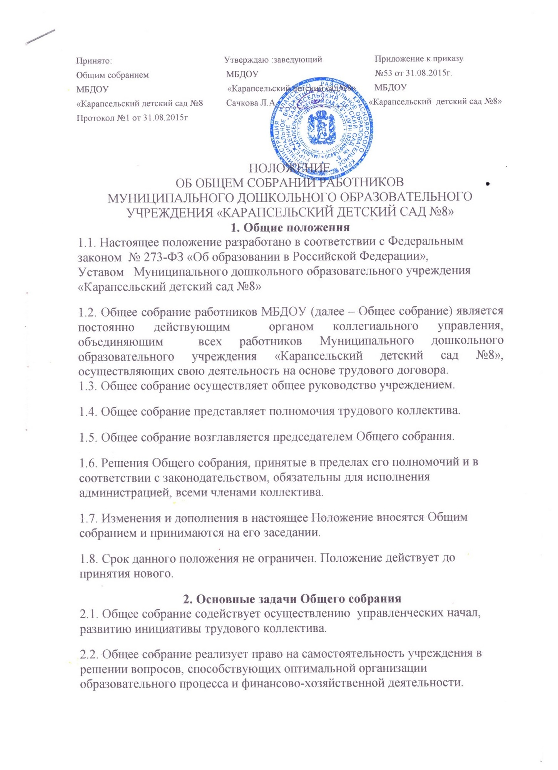
2.3. Общее собрание содействует расширению коллегиальных, демократических форм управления и воплощения в жизнь государственно-общественных принципов.
3. Функции Общего собрания
Общее собрание:
- принимает коллективный договор, правила внутреннего трудового распорядка МБДОУ;
- участвует в разработке локальных нормативных актов, регулирующих трудовые отношения с работниками МБДОУ;
- принимает решения о социальной поддержке и награждении работников МБДОУ, не занятых педагогической деятельностью;
- избирает представителей работников в органы и комиссии МБДОУ;
- рассматривает иные вопросы деятельности МБДОУ, принятые Общим собранием к своему рассмотрению либо вынесенные на его рассмотрение заведующим МБДОУ.
4. Права Общего собрания
4.1. Общее собрание имеет право:
- участвовать в управлении учреждением;
- выходить с предложениями и заявлениями на Учредителя, в органы муниципальной и государственной власти, в общественные организации;
4.2. Каждый член Общего собрания имеет право:
- потребовать обсуждения Общим собранием любого вопроса, касающегося деятельности учреждения, если его предложение поддержит, не менее одной трети членов собрания;
- при несогласии с решением Общего собрания высказать свое мотивированное мнение, которое должно быть занесено в протокол.
5. Организация управления Общим собранием
5.1. В Общем собрании участвуют все работники, работающие в МБДОУ по основному месту работы. Общее собрание работников МБДОУ действует бессрочно.
5.2. На заседании Общего собрания могут быть приглашены представители Учредителя, общественных организаций, органов муниципального и государственного управления. Лица, приглашенные на собрание, пользуются правом совещательного голоса, могут вносить предложения и заявления, участвовать в обсуждении вопросов, находящихся в их компетенции.
5.3. Общее собрание избирает председателя, который выполняет функции по организации работы собрания, и ведет заседания, секретаря, который выполняет функции по фиксации решений Общего собрания.

5.4. Председатель Общего собрания:
- организует деятельность Общего собрания;
- информирует членов трудового коллектива о предстоящем заседании;
- организует подготовку и проведение заседания;
- определяет повестку дня;
- контролирует выполнение решений.
5.5. Общее собрание собирается по мере необходимости, но не реже двух раз в год. Инициатором созыва Общего собрания может быть Учредитель, заведующий МБДОУ, Педагогический совет или не менее четверти членов Общего собрания.
5.6. Заседание правомочно, если в нем участвует не менее 60% работников МБДОУ.
5.7. Решения Общего собрания работников МБДОУ принимаются на заседании, открытым голосованием простым большинством голосов, присутствующих на заседании. В случае равенства голосов решающим является голос председателя.

5.8. Решение Общего собрания считается принятым, если за него проголосовало не менее 50% присутствующих.
5.9. Решения Общего собрания реализуются через приказы и распоряжения заведующего ДОУ.
5.10. Решения, принимаемые на собрании, являются обязательными для исполнения всеми работниками МБДОУ.
6. Взаимосвязь с другими органами самоуправления
6.1. Общее собрание организует взаимодействие с другими коллегиальными органами учреждения – Наблюдательным советом, Педагогическим советом, Родительским комитетом:
- через участие представителей трудового коллектива в заседаниях Наблюдательного совета, Педагогического совета, Родительского комитета;
- представление на ознакомление Наблюдательному совету, Педагогическому совету и Родительскому комитету материалов, готовящихся к обсуждению и принятию на заседании Общего собрания трудового коллектива;
- внесение предложений и дополнений по вопросам, рассматриваемым на заседаниях Наблюдательного совета, Педагогического совета, Родительского комитета;
7. Ответственность Общего собрания
7.1. Общее собрание несет ответственность:
- за выполнение, выполнение не в полном объеме или невыполнение закрепленных за ним задач и функций;
- соответствие принимаемых решений законодательству РФ, нормативно-правовым актам.
8. Делопроизводство Общего собрания
8.1. Заседания Общего собрания оформляются протоколом в печатном виде.
8.2. В протоколе фиксируются: дата проведения, количественное присутствие (отсутствие) членов трудового коллектива. приглашенные (ФИО, должность), повестка дня, ход обсуждения вопросов. предложения, рекомендации и замечания членов трудового коллектива и приглашенных лиц, решение.
8.3. Протоколы подписываются председателем и секретарем Общего собрания.
8.4. Нумерация протоколов ведется от начала календарного года.
8.5. Журнал протоколов Общего собрания нумеруется постранично, прошнуровывается, скрепляется подписью заведующего и печатью учреждения.
8.6. Журнал протоколов Общего собрания хранится в делах учреждения (50 лет) и передается по акту (при смене руководителя) передачей в архив.

